WIN CONECTA · EDIÇÃO ESPECIAL 50+
Módulo 2
Como a IA funciona
Guia do facilitador
10/11/2026 · 17h30 às 17h50 · Nex Hall, Belém
Condução | Denis (instrutor)
Facilitadora de apoio | Ely Ribeiro: circula pelas mesas, observa quem trava e ajuda nos dois exercícios
Apoios | 3 pessoas, cada uma responsável por 2 das 6 mesas
Arquivos do módulo | M2-slides.pptx (8 slides) · Caderno do participante (página "Meu cartão de descobertas")

1 Ficha do módulo
Duração | 20 minutos (17h30 às 17h50)
Tema | Entender, sem termos difíceis, a diferença entre buscar e conversar com a IA, e por que ela precisa de contexto e de conferência
Objetivos | O participante percebe, na prática, que um pedido com detalhes gera uma resposta muito melhor.  O participante entende que a IA escreve respostas, não apenas procura informações.  O participante entende que a IA pode errar com segurança e que conferir faz parte do trabalho.  A turma sai pronta para aprender o método dos 4 C no Módulo 3.
Ideias para levar | 1. Ela escreve, não só busca. 2. Quanto mais você conta, melhor ela responde. 3. Ela pode errar com segurança: confira.
Marco de sucesso | Todos os participantes digitaram os dois pedidos e comentaram na mesa o que mudou
2 Tempos e movimentos
Hora de início | Duração | Hora do fim | Etapa | Marco
17h25 | 5 min | 17h30 | Preparação: Denis abre os slides e confere a tela e o ChatGPT | Projeção e conta testadas
17h30 | 2 min | 17h32 | Aquecimento: como vocês usam a IA hoje | Turma entra na conversa
17h32 | 3 min | 17h35 | Desenvolvimento 1: buscador ou conversa | Diferença entendida
17h35 | 6 min | 17h41 | Mão na massa 1: o mesmo pedido, dois jeitos | Todos testaram os dois pedidos
17h41 | 3 min | 17h44 | Desenvolvimento 2: pense nela como um estagiário | Ideia de contexto fixada
17h44 | 4 min | 17h48 | Mão na massa 2: ela pode errar com segurança | Todos testaram um assunto que dominam
17h48 | 2 min | 17h50 | Fechamento: 3 ideias e passagem ao Módulo 3 | 3 ideias anotadas

Estrutura do módulo: Preparação (17h25), Aquecimento (2 min), Desenvolvimento (3 + 3 min), Mão na massa (6 + 4 min) e Fechamento (2 min). A preparação ocorre durante a apresentação na mesa do Módulo 1.
3 Preparação
Na véspera
- Testar os dois pedidos do slide 4 no plano gratuito do ChatGPT e salvar as respostas (imagem ou texto) para o plano B.
- Testar o pedido do slide 6 com um assunto local (por exemplo, o bairro da Cremação) e anotar um ou dois erros ou imprecisões que apareçam, para usar como exemplo.
- Conferir se os cadernos do participante estão impressos: 1 por pessoa, mais 5 de reserva.
No dia, durante a apresentação na mesa do Módulo 1 (17h25)
- Denis abre o M2-slides.pptx, confirma que a tela mostra o ChatGPT com a conta logada e deixa uma conversa nova aberta.
- Os apoios conferem se cada mesa tem os cadernos e as canetas.
- Ely finaliza a rodada de apresentações e passa a palavra ao Denis às 17h30.
4 Roteiro passo a passo
4.1 Aquecimento (17h30 às 17h32)
Slides 1 e 2.
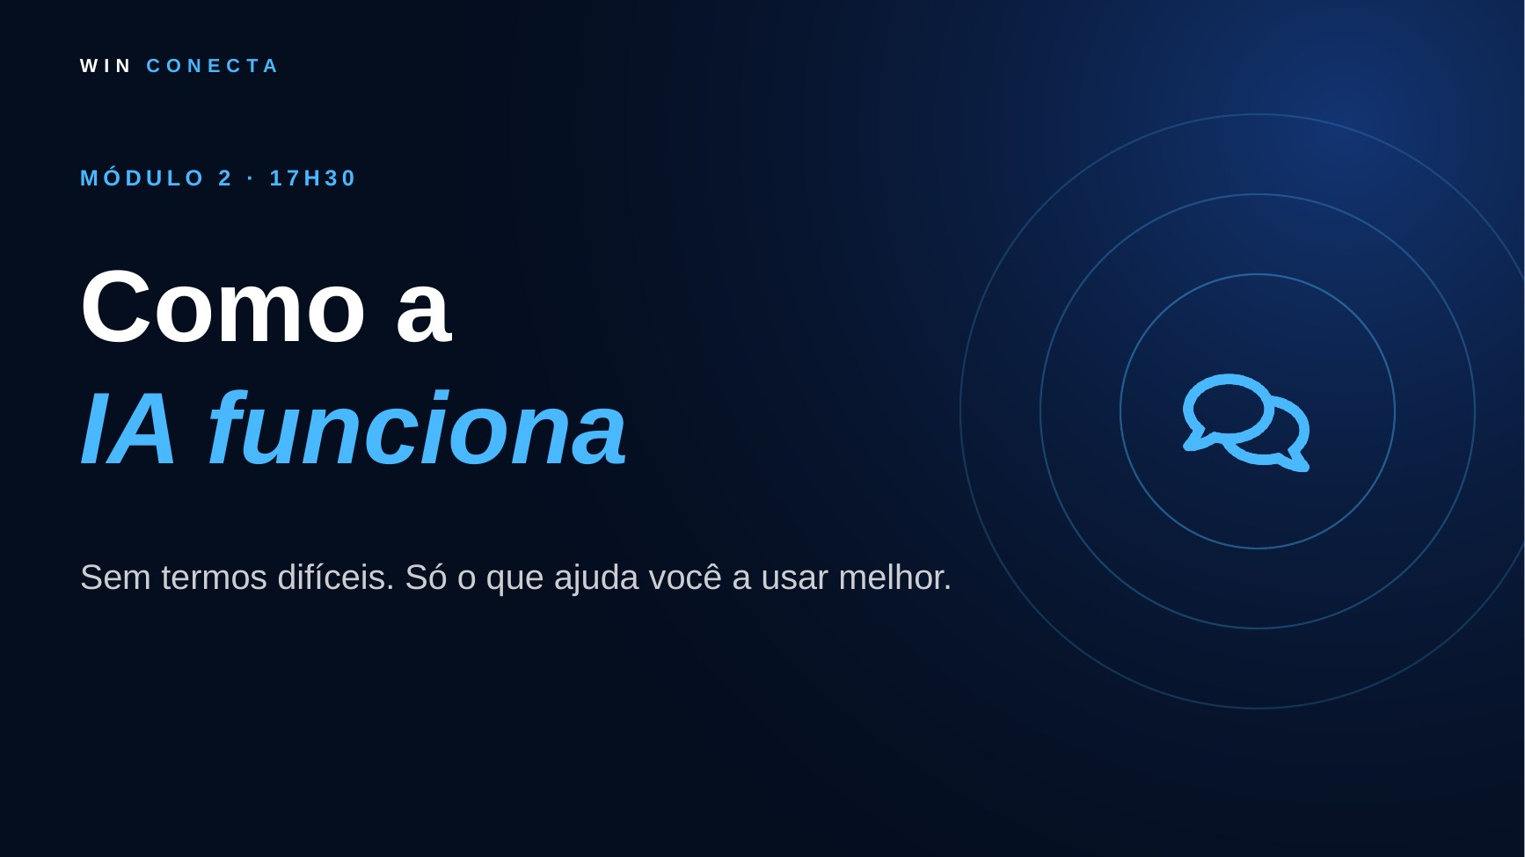
Slide 1
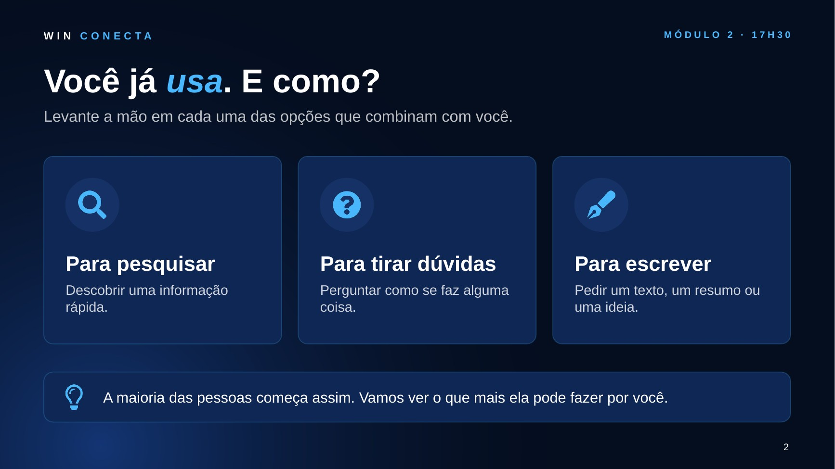
Slide 2

- Fala-chave: "Quem aqui já usa a inteligência artificial? E quem usa mais como um Google, para perguntar coisas? Ótimo, é assim que quase todo mundo começa. Nesta noite vocês vão descobrir que ela faz bem mais do que responder."
- Pedir mãos levantadas nas três opções do slide 2 (pesquisar, tirar dúvidas, escrever). Contar em voz alta.
4.2 Buscador ou conversa (17h32 às 17h35)
Slide 3.
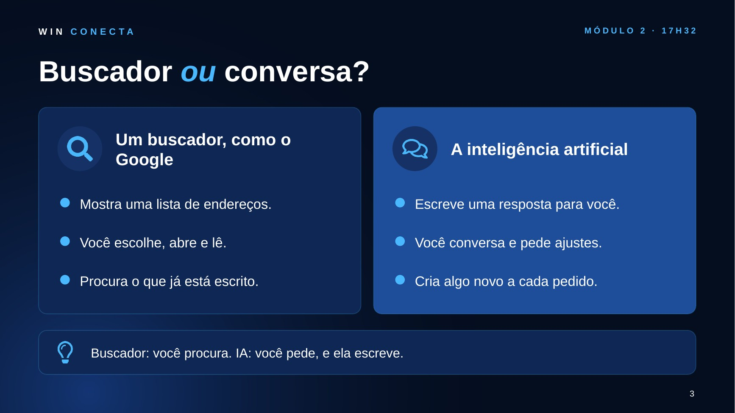
Slide 3

- Explicar com o exemplo da receita: no buscador, uma lista de sites. Na IA, a receita pronta, adaptada ao pedido.
- Fala-chave: "No buscador, você procura. Na IA, você pede, e ela escreve."
- Dizer que a IA também pode pesquisar na internet quando pedimos, mas o jeito dela é escrever a resposta.
4.3 Mão na massa 1: o mesmo pedido, dois jeitos (17h35 às 17h41)
Slide 4.
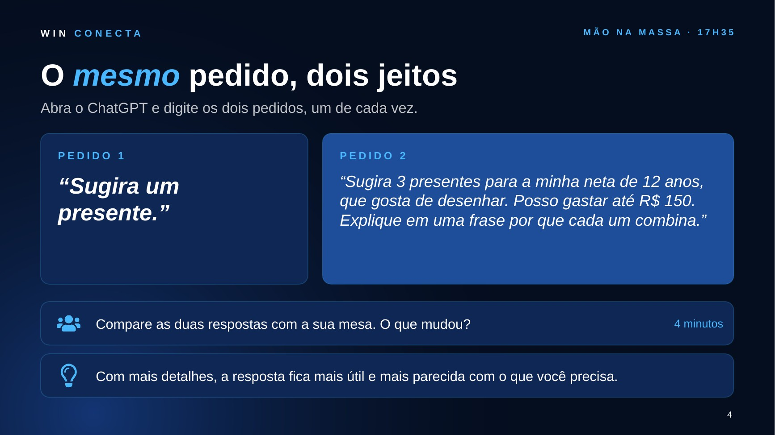
Slide 4

- Denis faz os dois pedidos ao vivo na tela e mostra as respostas (2 min).
- Todos digitam os dois pedidos no próprio aparelho, um de cada vez (3 min). Quem preferir pode trocar a neta por outra pessoa e outro interesse.
- Na mesa, cada um conta o que mudou de um pedido para o outro (1 min). Anotar no caderno.
- Ely e os apoios ajudam quem travar, sem digitar pela pessoa.
Respostas da IA variam. Se a resposta de alguém for diferente da projetada, aproveite: "É assim mesmo, cada resposta é nova."

4.4 Pense nela como um estagiário (17h41 às 17h44)
Slide 5.
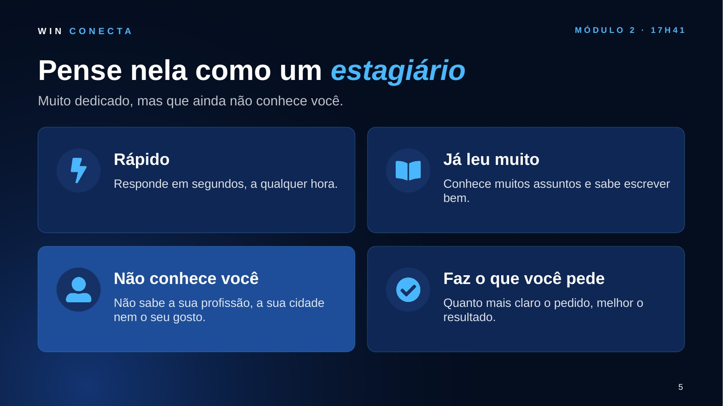
Slide 5

- Ligar ao exercício: "No pedido 1, o estagiário não sabia nada sobre a sua neta. No pedido 2, vocês contaram."
- Explicar o funcionamento em uma frase, sem termos técnicos: ela leu uma quantidade enorme de textos e aprendeu como as palavras costumam se combinar. A cada pedido, escreve a resposta que parece mais adequada.
- Reforçar: ela não pensa nem sente como uma pessoa e só conhece você pelo que você conta. Dentro de uma mesma conversa, lembra do que foi dito.
4.5 Mão na massa 2: ela pode errar com segurança (17h44 às 17h48)
Slide 6.
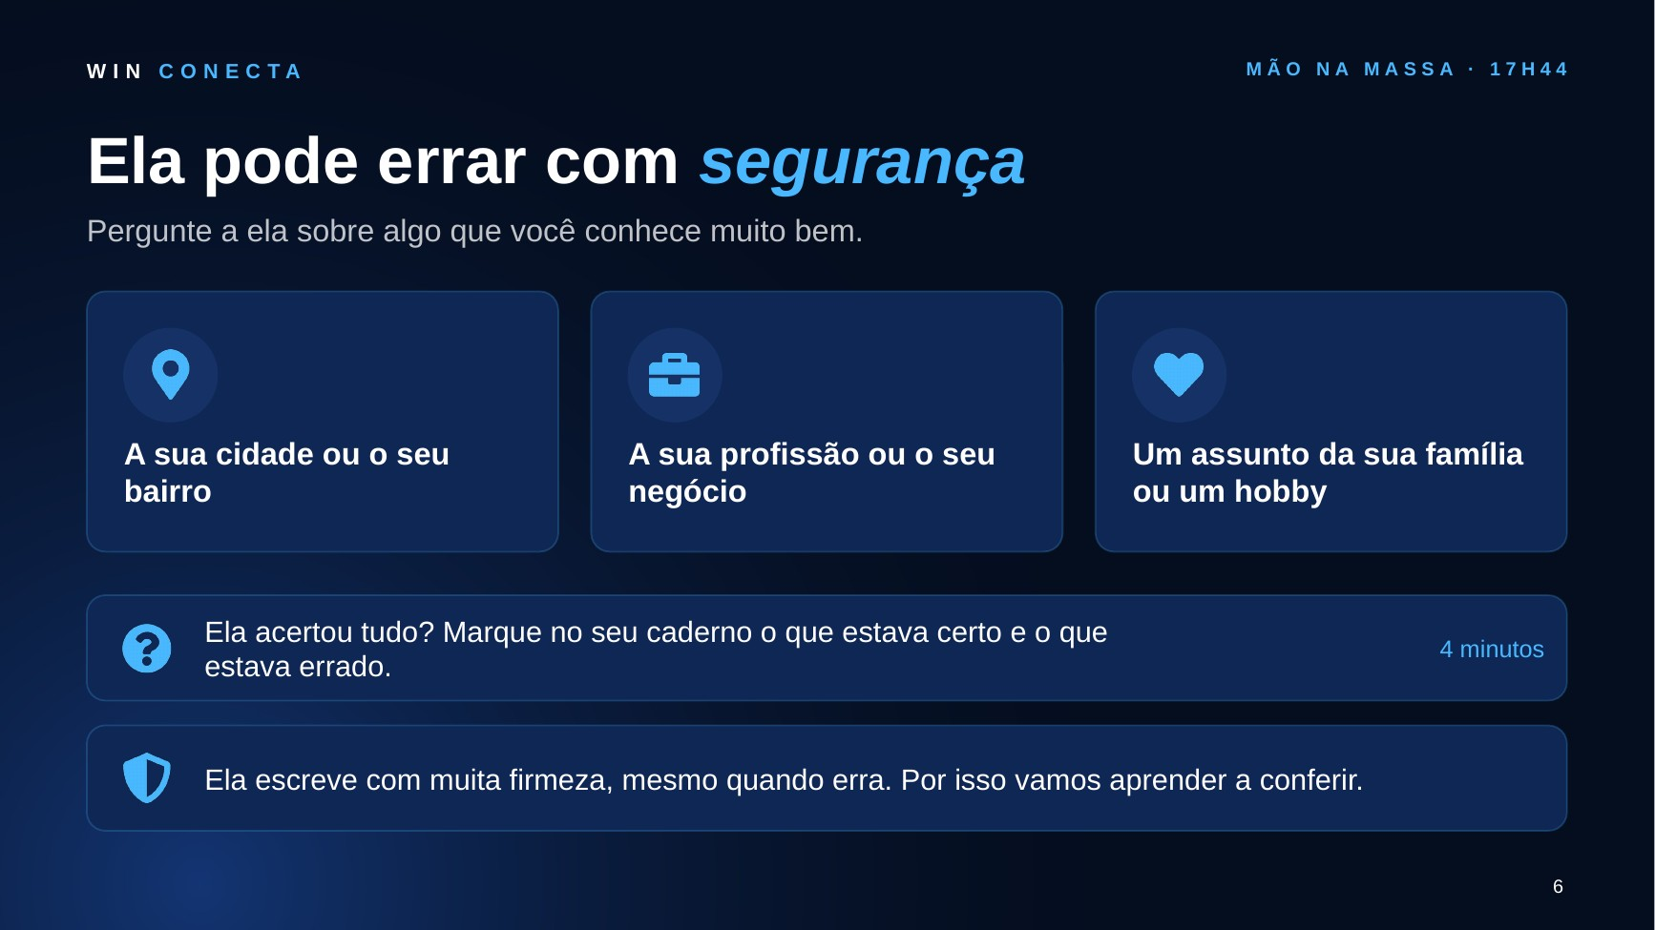
Slide 6

- Cada um pergunta algo que domina: a cidade ou o bairro, a profissão ou um assunto de família ou hobby (2 min).
- Ouvir de 2 a 3 exemplos de erros ou invenções encontrados (2 min).
- Fala-chave: "Ela escreve com muita firmeza, mesmo quando erra. Por isso, mais tarde, vamos aprender um jeito simples de conferir."
- Se ninguém encontrar erro, dizer que o assunto escolhido foi bem coberto, mas o cuidado vale para temas que a pessoa não domina. Usar o exemplo preparado na véspera.
4.6 Fechamento (17h48 às 17h50)
Slides 7 e 8.
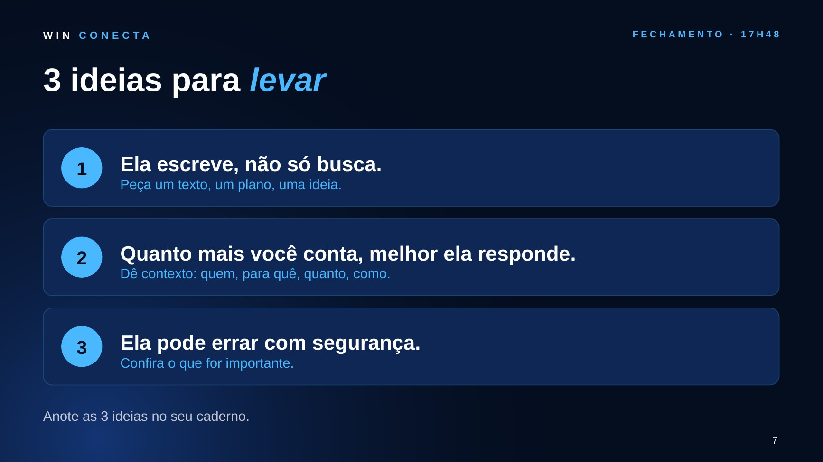
Slide 7
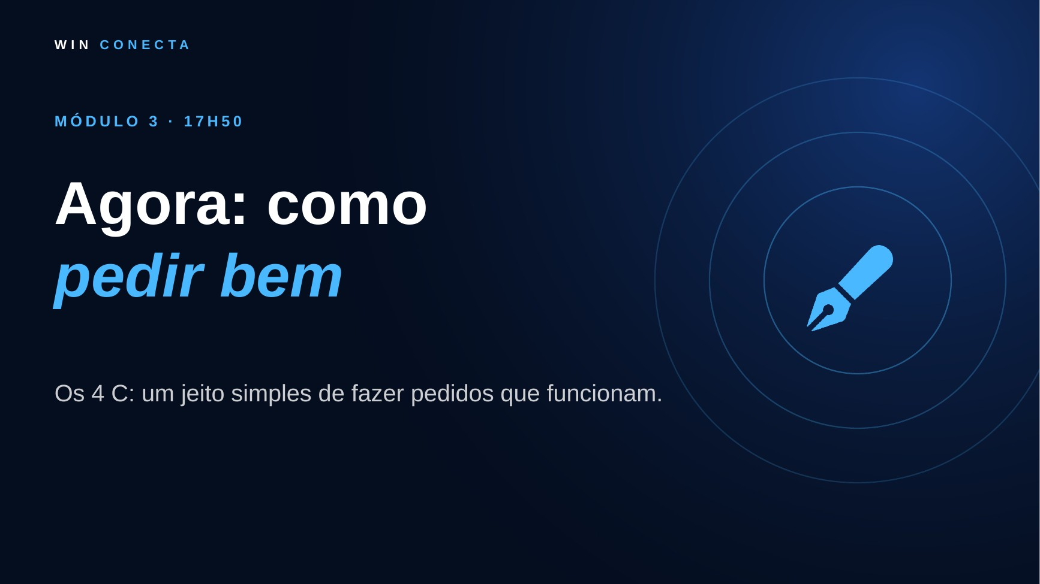
Slide 8

- Ler as 3 ideias devagar e pedir que anotem no caderno.
- Fala-chave: "Vocês viram que, quanto mais contexto, melhor a resposta. Agora vamos transformar isso em um método de 4 passos."
5 Papéis durante o módulo
Quem | O que faz
Denis | Conduz o módulo, faz as demonstrações ao vivo, controla o tempo e conduz a conversa dos exemplos de erro.
Ely | Como facilitadora de apoio, circula pelas mesas, ajuda quem travar nos dois exercícios, observa quem ainda trata a IA como um buscador e registra na folha de observação. Sinaliza ao Denis, discretamente, se algum exercício estiver demorando além do previsto.
Apoios (3) | Cada um cuida de 2 mesas: ajudam a digitar os pedidos sem digitar pela pessoa, incentivam a conversa na mesa e anotam exemplos interessantes de resposta ou de erro.
6 Plano B para imprevistos
Imprevisto | O que fazer
Internet cai durante a demonstração | Mostrar as respostas salvas na véspera (imagem). Pedir que os participantes testem assim que a rede voltar. Em último caso, trocar o exercício por conversa na mesa.
Resposta da IA muito diferente da esperada | Aproveitar como exemplo de que cada resposta é nova. Comparar o pedido 1 e o pedido 2 mesmo assim.
A IA recusa ou responde de forma estranha | Reescrever o pedido de forma mais simples e continuar. Evitar insistir mais de uma vez.
Limite de uso no plano gratuito | Dividir o aparelho com alguém da mesa que ainda tenha uso disponível. O exercício funciona com poucos pedidos.
Pessoa que não consegue digitar com facilidade | O apoio pode ditar o que a pessoa fala em voz alta, usando o microfone do aparelho da própria pessoa. A pessoa continua no comando do pedido.
Exercício se estendendo | Ely sinaliza e o Denis encerra a etapa. É melhor cortar a discussão do que atrasar o Módulo 3.

7 Folha de observação
Preencher durante o módulo. Os registros alimentam os exemplos das tarefas.
Mesa | Nome | Ainda usa como buscador? | Exemplo interessante ou erro encontrado

8 Materiais do módulo
- Slides: M2-slides.pptx (8 slides com notas do orador).
- Computador com ChatGPT logado e conversa nova aberta, conectado à projeção.
- Respostas salvas dos pedidos do slide 4 e exemplo de erro do slide 6, para o plano B.
- Caderno do participante, página "Meu cartão de descobertas": 1 por pessoa, mais 5 de reserva.
- Canetas: 1 por lugar.
- Folha de observação: 3 cópias, uma por apoio, mais 1 para a Ely.

